Déposé au greffe du Tribunal de Première Instance du Luxembourg Division MARCHE-EN-FAMENNE

Le ……………………………………………

Le Greffier

Inscrit le

DOSSIER N°………………………………………………
DF………………………………………………

En cause de : ………………………………………………
et de : ………………………………………………

TRIBUNAL DE PREMIERE INSTANCE DU Luxembourg

DIVISION MARCHE-EN-FAMENNE

Tribunal de la FAMILLE

DEMANDE DE FIXATION DANS LE CADRE DE LA SAISINE PERMANENTE

Art. 1253ter/7.[¹ § 1er. Par dérogation aux dispositions de la troisième partie, titre III, les causes réputées urgentes restent inscrites au rôle du tribunal de la famille, même en cas de décision en degré d'appel. En cas d'éléments nouveaux, la même cause peut être ramenée devant le tribunal, dans un délai de quinze jours, par conclusions ou par demande écrite, déposée ou adressée au greffe. Ces éléments nouveaux doivent être indiqués dans les conclusions ou la demande écrite, à peine de nullité.
Par "éléments nouveaux", il y a lieu d'entendre :
1° de manière générale, un élément inconnu lors de la première demande;
2° en matière alimentaire, des circonstances nouvelles propres aux parties ou aux enfants et susceptibles de modifier sensiblement leur situation;
3° en matière d'hébergement, de droits aux relations personnelles et d'exercice de l'autorité parentale, des circonstances nouvelles qui sont susceptibles de modifier la situation des parties ou celle de l'enfant. Toutefois, dans ce dernier cas, le tribunal ne pourra faire droit à cette nouvelle demande que si l'intérêt de l'enfant le justifie.
§ 2. En cas de recours inapproprié à la possibilité prévue au § 1er, alinéa 1er, de ramener la cause devant le tribunal, le juge peut exercer la faculté qui lui est attribuée à l'[² article 780bis]².
§ 3. L'article 730, § 2, a), n'est pas applicable aux causes visées par la saisine permanente du présent article.]¹
----------
(1)<Inséré par L 2013-07-30/23, art. 201, 130; En vigueur : 01-09-2014>
(2)<L 2014-05-08/02, art. 80, 132; En vigueur : 01-09-2014>

Dans le cadre de la saisine permanente – Article 1253ter/7our se déplacer d’un champ à l’autre utiliser ou les flèches
- RENSEIGNEMENTS PERSONNELS
Veuillez mentionnez le numéro de famille de votre dossier : DF R.R./R.G. :

- Requérant(e) :
Nom :
Prénom :
Né(e) le : à
N° registre national : __ __ __ __ __ __ -__ __ __ - __ _
N° de téléphone : N° de GSM :
Profession :
Adresse : rue & n°
Code Postal : Localité : Pays :
adresse e-mail : @
J’autorise le greffe à me transmettre les décisions par voie électronique. (Si oui, veuillez cocher)
Ayant pour conseil : Maître
- Autre partie :
Nom :
Prénom :
Né(e) le : à
N° registre national : __ __ __ __ __ __ -__ __ __ - __ _
N° de téléphone : N° de GSM :
Profession :
Adresse : rue & n°
Code Postal : Localité : Pays :
adresse e-mail : @
J’autorise le greffe à me transmettre les décisions par voie électronique. (Si oui, veuillez cocher)
Ayant pour conseil : Maître
- L’enfant ou les enfants issus du couple y compris les enfants adoptés par eux ainsi que des enfants de l'un d'eux adoptés par l'autre:
- Nom prénom :
Date de naissance : Lieu de naissance :
Domicilié(e) :
Si mineur de + de 12 ans adresse e-mail : @

- Nom prénom :
Date de naissance : Lieu de naissance :
Domicilié(e) :
Si mineur de + de 12 ans adresse e-mail : @

- Nom prénom :
Date de naissance : Lieu de naissance :
Domicilié(e) :
Si mineur de + de 12 ans adresse e-mail : @

- Nom prénom :
Date de naissance : Lieu de naissance :
Domicilié(e) :
Si mineur de + de 12 ans adresse e-mail : @

Le cas échéant, mentionner sur une feuille annexe les enfants non communs de chacune des parties ainsi que de chaque enfant qu'ils élèvent ensemble.

- DEMANDE DE REEXAMEN DE LA CAUSE DU (DE LA) REQUERANT(E)

- Demande de fixation devant la chambre de règlement à l’amiable : oui non

- Mesures avant dire droit :

Médiation
Enquête sociale de police au domicile (Motiver brièvement)
………………………………………………………………………………………………………………………………………………………………………………………………………………………………………………………………………………………………………………….
de Monsieur …………………..
de Madame …………...........
Etude sociale (Motiver brièvement) : …………………………………………………………………………………………………………………………………………………………………………………………………………………………………………………………………………………………………………………….
Expertise basée sur la collaboration parentale (si rupture du lien)
Toute autre mesure d’investigation susceptible de résoudre le conflit (à préciser)
……………………………………………………………………………………………………………………………………………………………………………………………………………………………………………………………………………………………………………………

- Modifications demandées

Les résidences séparées
Une obligation alimentaire entre adultes
A modifier à partir du ………………………………………………………………………………………………………………………….
Dans le cadre d’un secours alimentaire
Ancien montant : …………………. Nouveau montant demandé : ……………………
Dans le cadre d’une pension alimentaire après divorce
Ancien montant : ………………….. Nouveau montant demandé : ……………………

L’autorité parentale Conjointe Exclusive
MOTIFS :

Les mesures alimentaires à l’égard des enfants communs
- Bénéfice des allocations familiales belges : à la mère au père
A modifier à partir du ………………………………………………………………………………………………………………………….
- Bénéfice des allocations familiales luxembourgeoises : à la mère au père
A modifier à partir du ………………………………………………………………………………………………………………………….
- Avantage fiscal belge :
à partager(si hébergement égalitaire) à NE PAS partager
A modifier à partir du ……………………………………………………………………………………………………………

- Contribution alimentaire

A modifier à partir du ………………………………………………………………………………………………………………………….
Ancien montant : …………………… Nouveau montant demandé : …………………….

- Partage des frais extraordinaires
A modifier à partir du ………………………………………………………………………………………………………………………….

par moitié autre partage :

Madame/Monsieur ………….. %
Monsieur/Madame …..…..…. %

Selon la définition et les modalités de l’Arrêté Royal du 22.04.2019

Selon la formule habituelle du Tribunal

L’hébergement ou le droit aux relations personnelles avec un enfant mineur :

Obtention et/ou Suspension

hébergement principal hébergement principal
hébergement secondaire hébergement secondaire
hébergement égalitaire hébergement égalitaire
droit aux relations personnelles droit aux relations personnelles

Lieu du domicile : chez la mère chez le père

Autres :

- QUELLE DECISION JUDICIAIRE ANTERIEURE JUSTIFIE QUE LA CAUSE SOIT INSCRITE AU ROLE (copie à joindre impérativement) ?

Jugement du Tribunal de 1^{ière} Instance de du
Ordonnance de référé de du
Ordonnance du juge de paix de du
Jugement du tribunal de la jeunesse de du
Jugement du tribunal de la famille de du
Arrêt de la Cour d’Appel de du
Jugement du Tribunal de Première Instance (appel de justice de paix) de
du ………………….
Jugement homologuant les conventions préalables à divorce par consentement mutuel du : ……………………………..……………………………………………………………………………………………………………….
Notaire : Maître……………………………..

- MOTIVATION SUCCINCTE DES ELEMENTS NOUVEAUX QUI JUSTIFIENT LA DEMANDE :

Date et signature du (de la) requérant(e), ou Date et signature du conseil,

Les documents suivants sont à joindre à cette requête :
* Une composition de ménage reprenant la résidence ou le domicile de l’(des) enfants ;

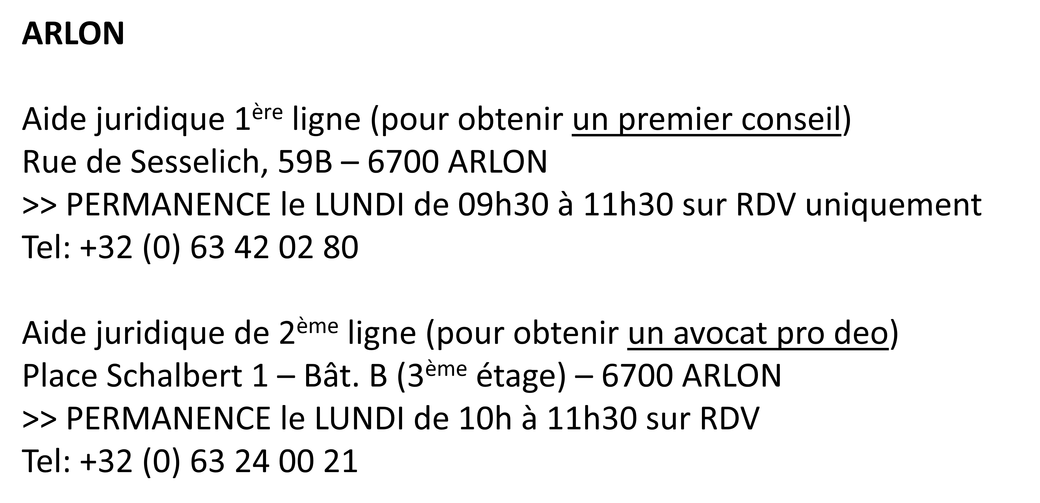
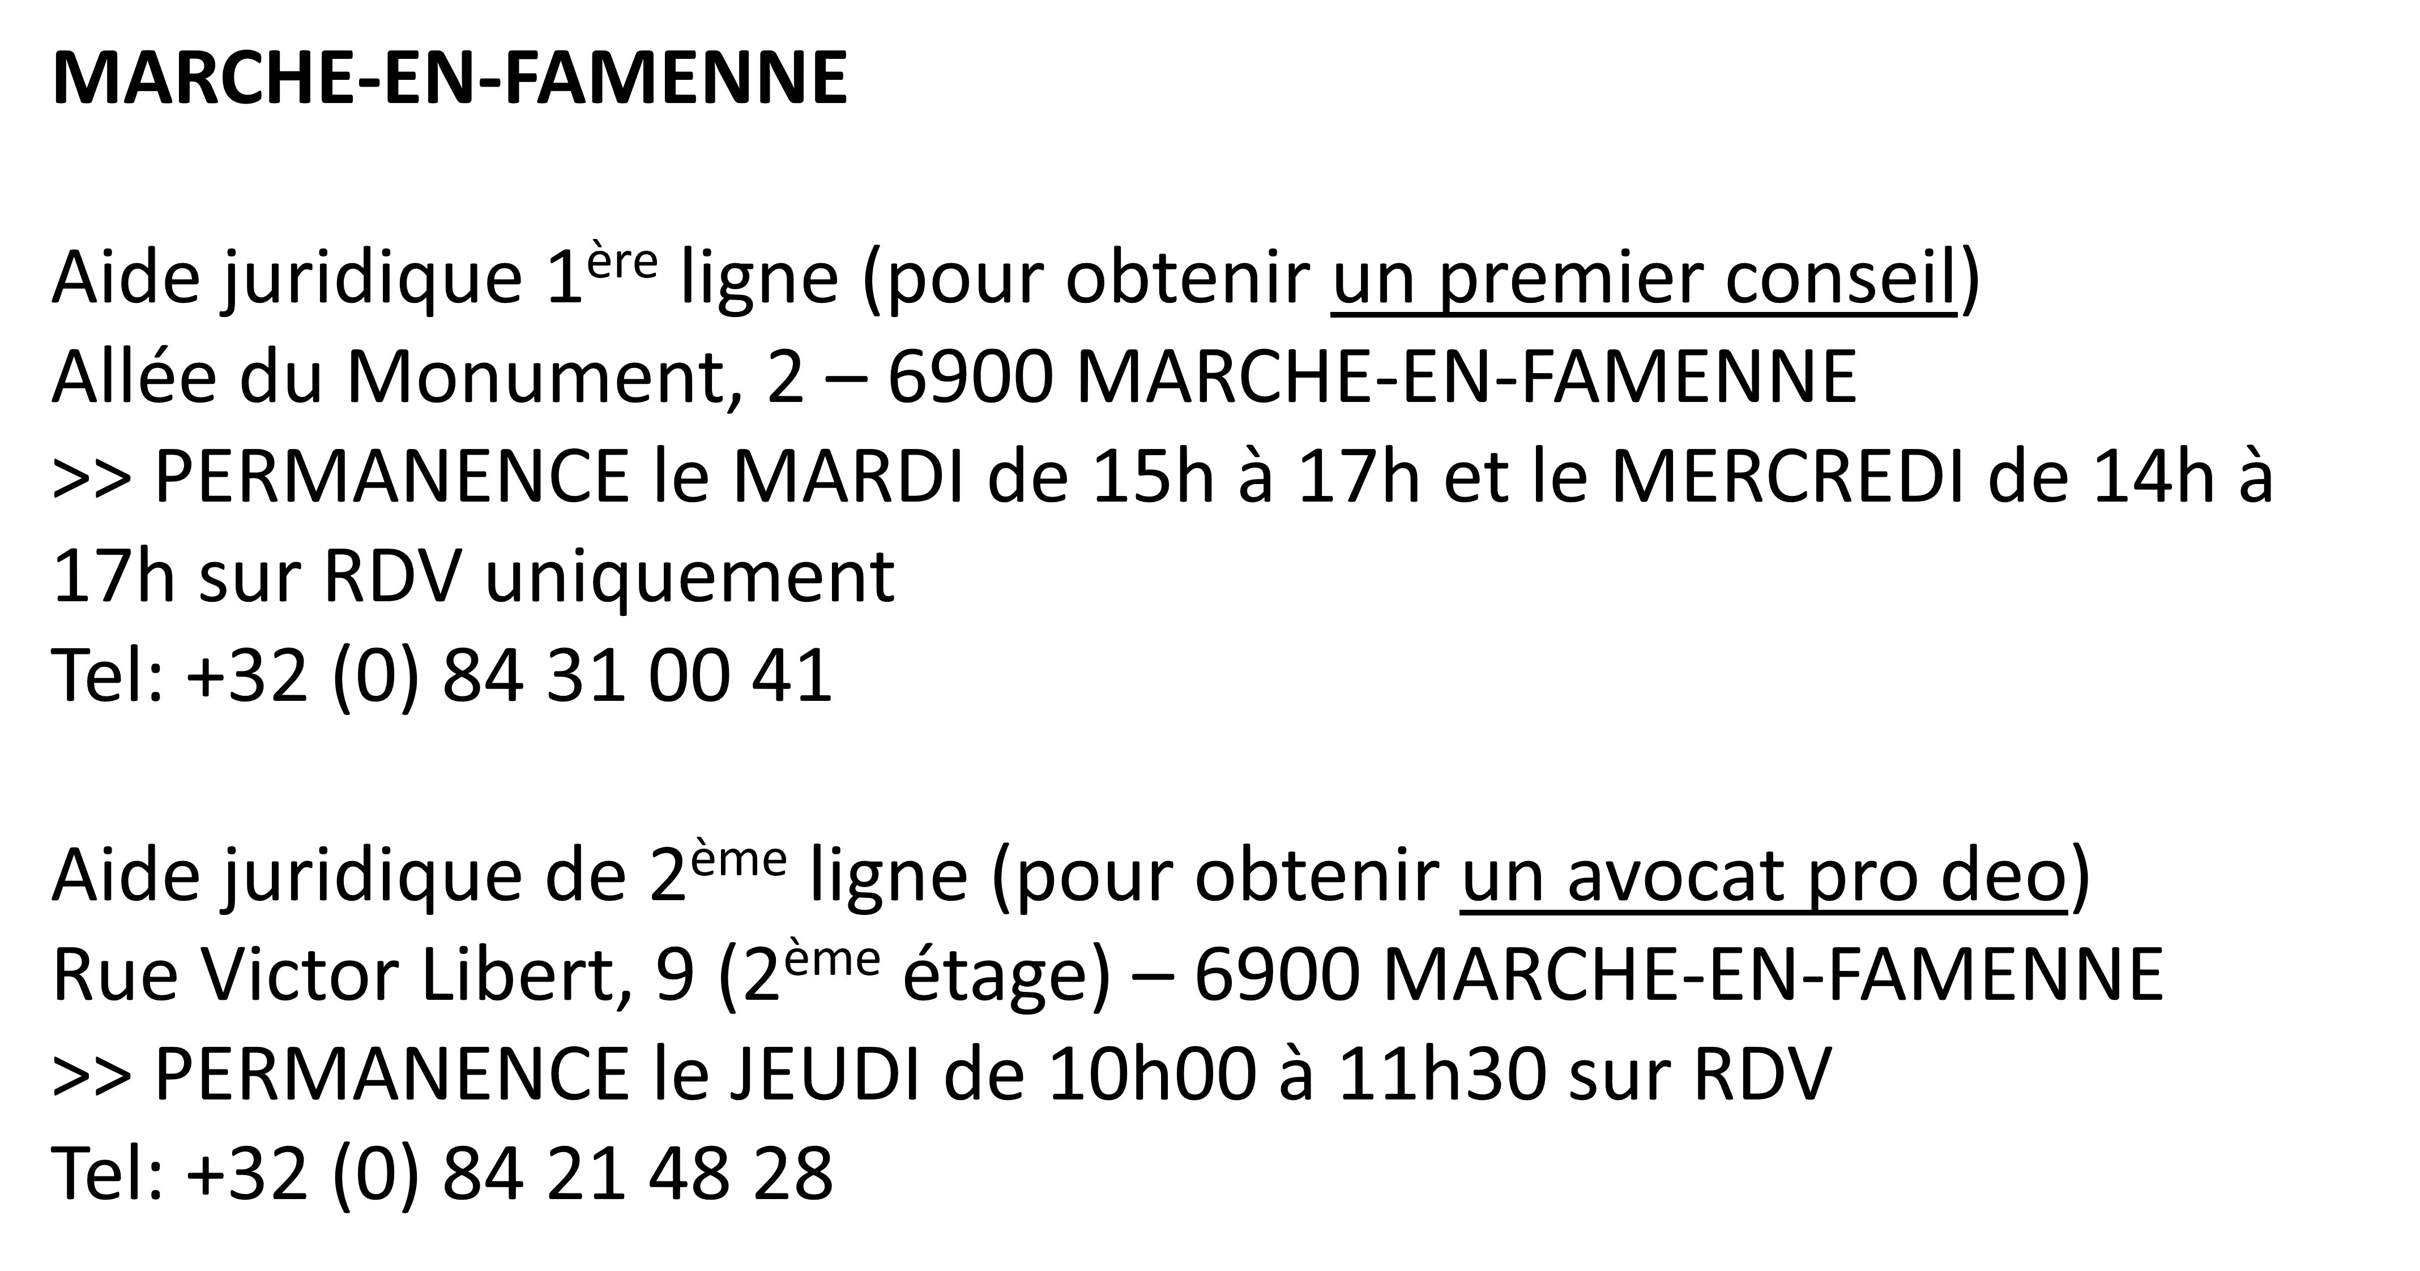
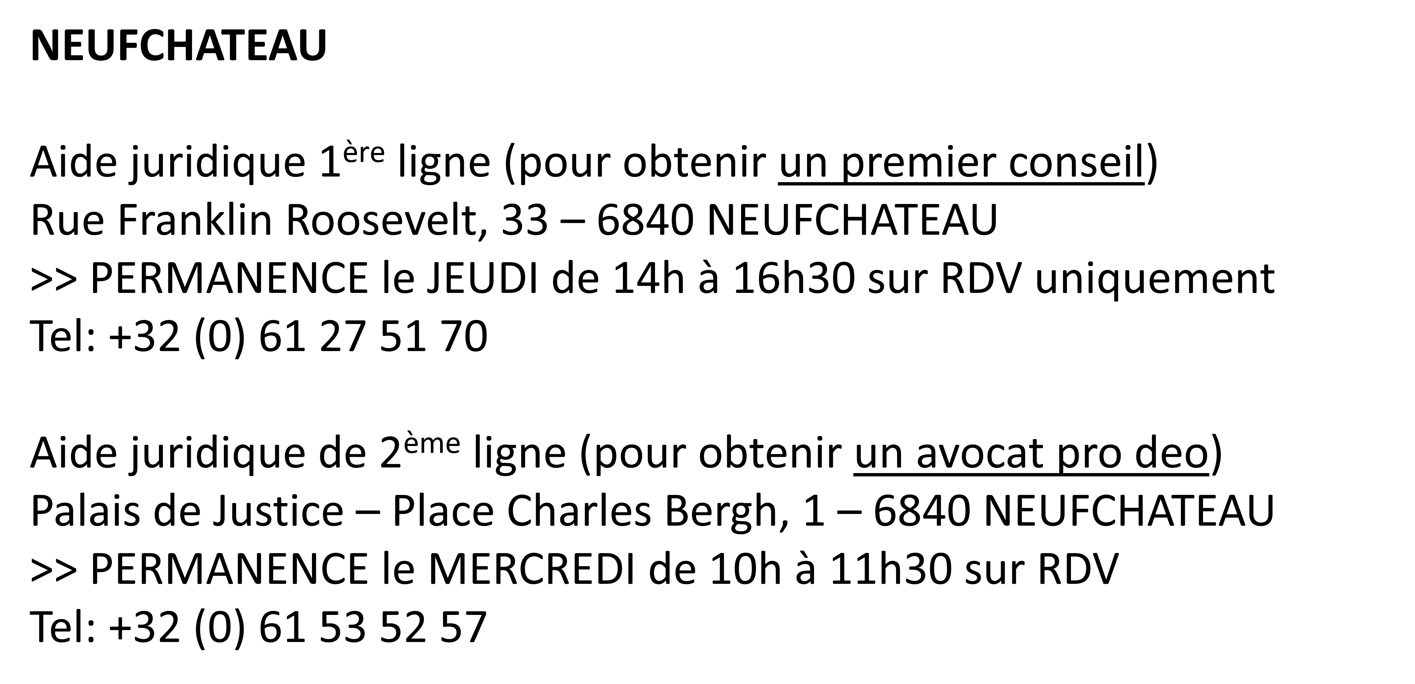

revenu(s) supplémentaire(s) exempté(s) d’impôt pour enfant à charge

